

QUALIDADE DE SOFTWARE

Marcelo Rosa da Silva

Análise de Qualidade

Cuiabá- MT
2023

RESUMO

Este trabalho tem com objetivo realizar a análise de qualidade de Computador portátil. É um tema bastante atual, uma vez que o objeto se torna cada vez mais constante no dia a dia da sociedade.

SUMÁRIO
1. RESUMO 2
2. SUMÁRIO 3
3. INTRODUÇÃO 4
4. O PROJETO 5
4.1 Detalhes do produto ou serviço 5
4.2 Tabela de Análise 6
4.3 Relatório 7
4.4 Evidências 7
4.5 Onde encontrar 8
5. CONCLUSÃO 8
6. REFERÊNCIAS BIBLIOGRÁFICAS 8

INTRODUÇÃO

O tema abordado se trata da análise de qualidade do computador portátil.
O Objeto possui características e especificações que atendem o seu objetivo atual de utilização para uso pessoal e profissional.
O objetivo desta análise envolve um conjunto de ações visando o objeto que futuramente se tornará obsoleto devido a evolução constante da área de tecnologia.

O PROJETO
O Computador portátil foi adquirido no ano de 2016 com ótimo custo benefício para aquela época, confiável e fácil de usar. Possui soluções convenientes e práticas para executar as tarefas básicas do dia a dia. Devido a utilização de configurações de hardware de tecnologias ultrapassadas o computador portátil impossibilita a utilização para processamentos e execução de softwares de alta performance e dificulta a utilização de softwares de médias performance ocasionando morosidade.

Detalhes do produto ou serviço
Nome do produto ou serviço: | Computador Portátil
Fabricante: | Lenovo
Tempo de uso: | 7 anos
Outros detalhes relevantes sobre o produto: | Computador portátil, possibilita utilização sem uso de energia doméstica.  Apto para utilização doméstica ou profissional.  Hardwares não possibilitam processamentos de alta performance.  Hardwares dificutam utilização de softwares de média performance.

Tabela de Análise
Característica | Tela de 14" iluminada por LED Vem equipado com processador Intel Celeron B830 1,8 GHz, 4 GB de memória DDR3, HD de 500 GB, rede, wireless e sistema operacional Windows 7 Home Basic 64 bits Português. | Site: https://www.intersol.com.br/Detalhe.sol?force=true&categoria=1.2&pagina=1&produto=CC04
Usabilidade: | Utilizado para trabalhos básicos sem a utilização de softwares de alta performance. | 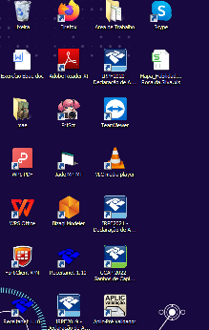
Matéria prima: | Ùtil para uso de softwares que não necessitam de alta performance.
Performance: | Ao executar software de médias performance consome a capacidade de processamento ocasionando morosidade na utilização do software. | 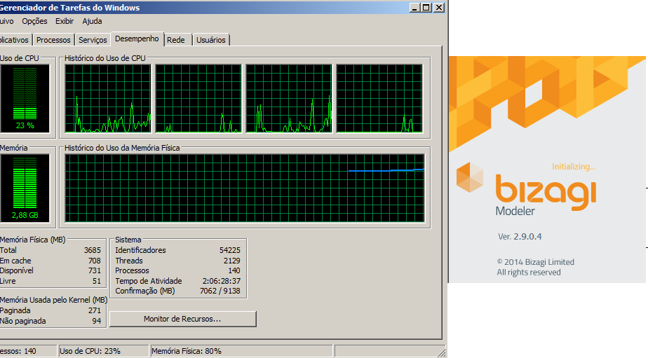
Design: | Apresenta condiçoes ideais de design, não interferindo na morosidade de utilização do equipamento. | 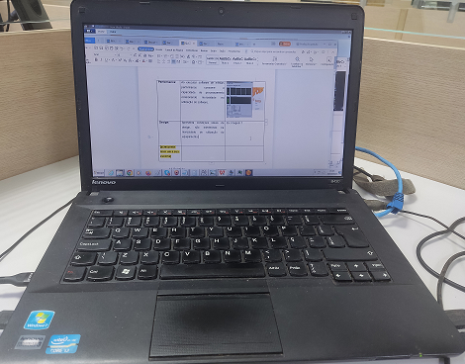

Relatório
Conforme as análises apresentadas será necessário a troca ou o upgrade do computador portátil, tendo em vista a necessidade de utilização de softwares que realizam processamentos de alta performance.

Evidências
Conforme apresentado na tabela de análise a performance do equipamento se torna moroso ao utilizar softwares de média performance.

Onde encontrar
https://www.intersol.com.br/Detalhe.sol?force=true&categoria=1.2&pagina=1&produto=CC04

CONCLUSÃO
Devido a atualização constante do mercado tecnológico, observa - se a necessidade de utilização de softwares atuais e de alta performance , devido a dificuldade e morosidade de utilização para os fins mencionado.
se torna evidente a necessidade de upgrade ou troca do equipamento, estas iniciativa possuem grande valor para realização dos trabalhos efetuados atualmente e para e evolução constante dos futuros trabalhos.

REFERÊNCIAS BIBLIOGRÁFICAS
Site: https://www.intersol.com.br/Detalhe.sol?force=true&categoria=1.2&pagina=1&produto=CC04

